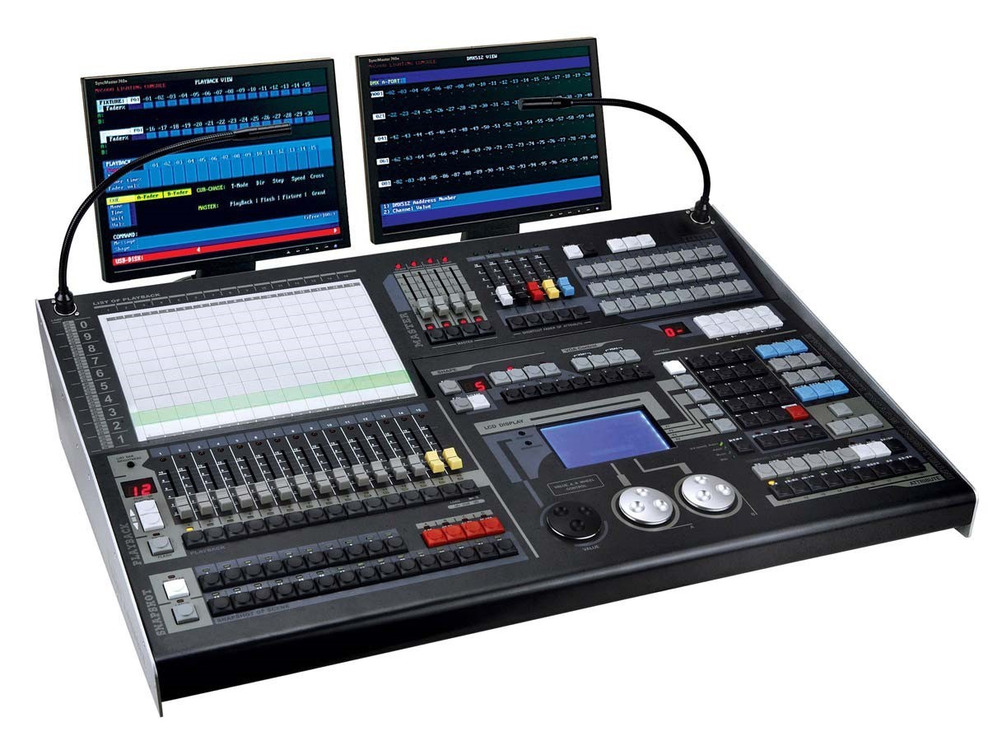

CEE CP8000 电脑灯控制台

性能特点：

- 大屏幕LCD显示，使用(中/英)文菜单操作模式。
- 最大2048个 DMX 控制通道，DMX512/1990 标准， 光电隔离信号输出。
- 同时最大控制300台电脑灯或300路调光。
- 每灯最大42个控制通道，使用灯库模式 (兼容“珍珠”灯库)。
- 最大存储600个重演程序共分40页，200个编组(带直选)，210个预置数据，100个快照。
- 最大225个内置效果发生器，方便用户对电脑灯进行效果控制，如：画圆、波浪、
- 光圈亮度变化等多种效果，支持图形叠加、变形及展开特效。
- 程序同步控制：可选内部速度、外部速度、音乐同步或 MIDI 控制。
- 带VGA显示接口（显示屏选配），最多可连接2个VGA显示屏，详细直观的人机界面，使控制变得更容易。
- 带USB数据接口，支持U盘数据备份及系统升级，文件系统与 WINDOWS XP 兼容。
- 专业鹅颈工作灯，适合室内外演出使用。
- 电源：AC100-240V / 50-60Hz 25W，高性能绿色开关电源，符合全世界各国电源要求。

技术参数：

- 工作电压：AC220V±10%，50Hz±2%
- 输出信号：DMX-512（1990）
- 环境温度：-20℃—+45℃
- 相对湿度：20%—90%
- 工作环境：通风良好，无大量烟尘。

订购信息：
型号 | 描述 | 尺寸（mm） | 重量
EXP8000 |  | 820 x 540 x 175

